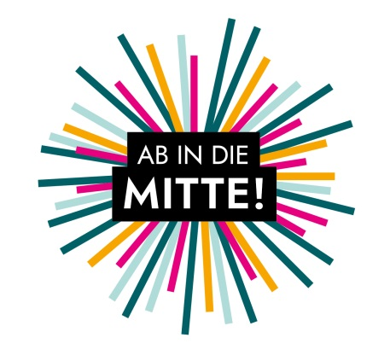
Letter of Intent
„LEBE DEINEN RAUM!“

Stadt / Gemeinde:

Private Initiative:

Die Partner erklären sich bereit, sofern das „Ab in die Mitte!“ Projekt mit dem Titel ……………
……………………………………………von der Wettbewerbsjury als Preisträger ausgewählt wird, dieses in enger Kooperation unter Einhaltung der Wettbewerbsbedingungen umzusetzen. Beide Partner werden aktiv in der projektbegleitenden Arbeitsgruppe mitwirken.

Die Stadt/Gemeinde………………………………………..erklärt sich damit einverstanden, als Preisgeld-Empfänger aufzutreten und das Projekt mit mindestens 10 % der Gesamtkosten aus Eigenmitteln zu unterstützen.

…………………………………………… ………………………………………..
Datum/Unterschrift Datum/Unterschrift
Private Initiative Gemeinde /Stadt

